**РЕКОМЕНДАЦИИ РОДИТЕЛЯМ**

**группа «Солнышки»**

**Воспитатель:**

**Моисеева О.А.**

**Апрель 2-я неделя**

**С 6 - 10 апреля**

**Понедельник**

**Познание: «Зоопарк»**

**Задачи:** познакомить детей с особенностями жизни животных в зоопарке; развивать любознательность и познавательные способности; обогащать словарный запас детей эмоциональной лексикой, воспитывать у детей интерес к животным зоопарка, любовь к ним.

**Методика проведения:** Проработать тему с детьми по тетради №2

**Художественное творчество: Лепка.**

**Тема: «Зоопарк для кукол»**

**Задачи:** Развивать воображение, творчество. Отрабатывать обобщенные способы создания животных в лепке. Продолжать учить передавать характерные особенности животных. Развивать мелкую моторику рук.

**Методика проведения занятия.**

Предложить ребенку вылепить 1–2 фигуры (по его выбору). В ходе занятия направлять внимание детей на передачу сходства с литературным животным, соблюдать более точные пропорций.

**Материалы.** Пластилин (глина), доски для лепки.

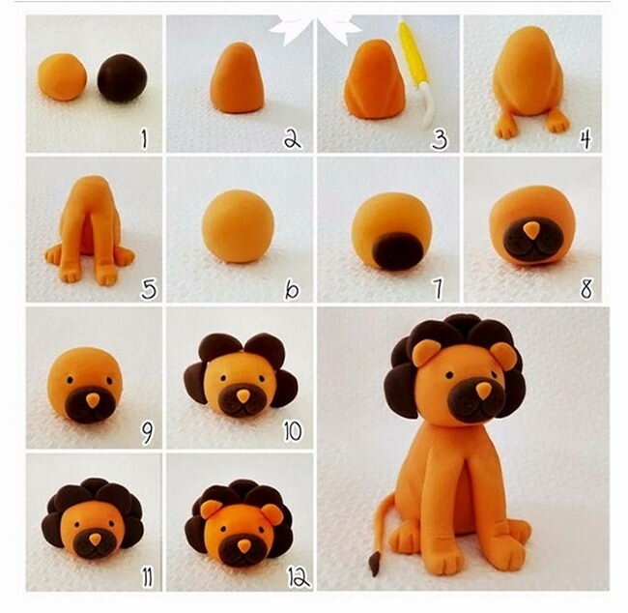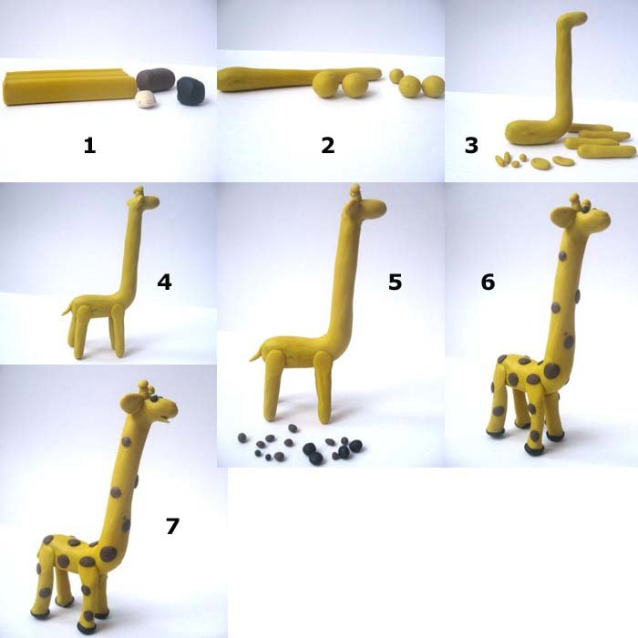

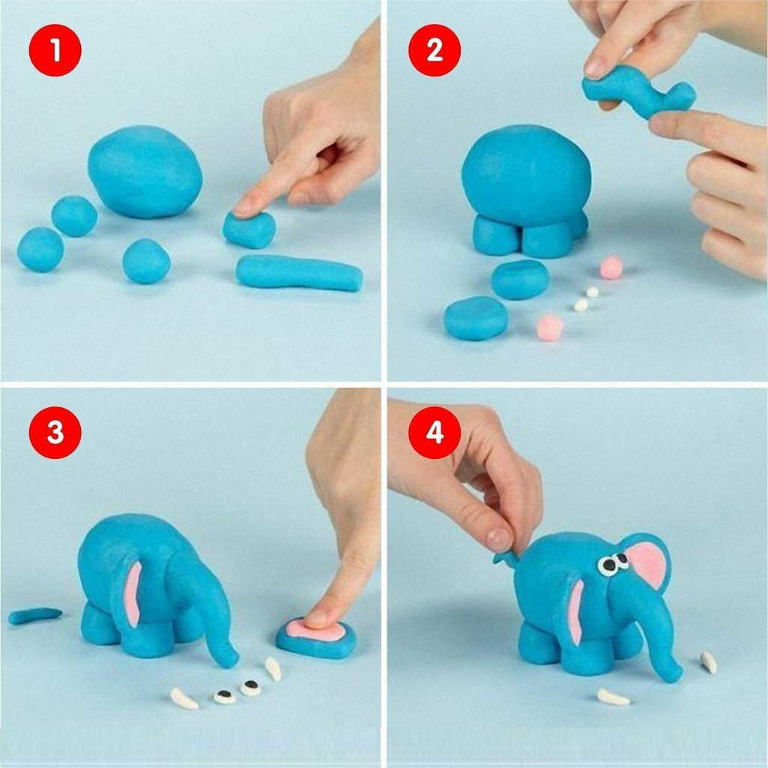 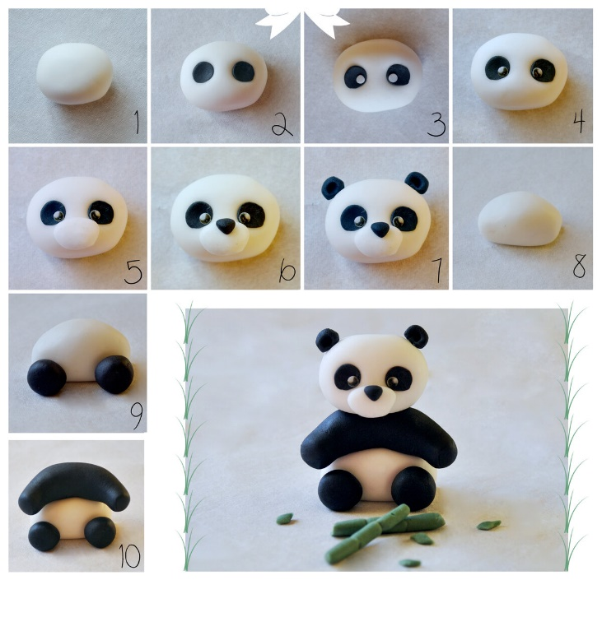

**Вторник**

**Познание: ФЭМП**

**Тема:** Занятие **№ 2** (И.А. Помораева, В.А. Позина).

**Задачи:** Продолжать учить детей самостоятельно составлять и решать задачи на сложение и вычитание в пределах 10. Упражнять в ориентировании на листе в клетку. Развивать умение последовательно называть дни недели, месяцы и время года. Развивать внимание, память, логику.

**Дидактический наглядный материал**

*Демонстрационный материал.* Картинки с изображением времен года, карточки с цифрами и арифметическими знаками.

*Раздаточный материал.* Тетради в клетку с изображением числовой линейки (см. рис. 62), карточки с цифрами и арифметическими знаками, картинки «Зажги лампу» (см. рис. 64), цветные карандаши.

**Методические указания**

**I часть.** Игровое упражнение «Круглый год»

На столе картинки с изображением времен года.

 Спрашиваем: «Назови времена года. *(Осень, зима, весна, лето.)* Вспомните названия месяцев осени (зимы, весны, лета).

**II часть.** Игровое упражнение «Числовая линейка».

 В тетрадях дано изображение числовой линейки (см. рис. 62).

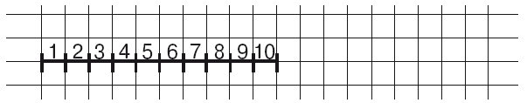

   «Все числа живут на числовой прямой. У каждого числа свое место. Рассмотрите линейку и назовите числа на ней. Какое число идет после числа три? Какое число стоит перед числом пять? Какое число стоит между числами семь и девять?

Обращаем внимание ребенка на картинку на доске (см. рис. 63) и поясняем: «Мальчик шел к своему другу и считал шаги. Каждая клетка на числовой линейке обозначает один шаг. Сначала он сделал три шага, а потом еще два шага. (Обводит двумя дугами сверху соответствующее количество клеток.) Составьте задачу про мальчика».

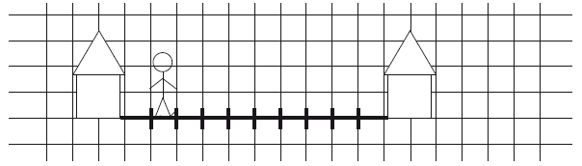

*Рис. 63*

    Выслушиваем варианты задач, вместе с ребенком выбираем правильно составленную задачу и определяет ее структуру (условие, вопрос). Обводим снизу общее количество клеток (3). Повторяем задачу целиком и решаем ее с помощью числовой линейки в тетради:

   • красным карандашом отмечаем количество «шагов», которое мальчик сделал сначала (3 клетки), и ставим вертикальную черту;

   • красным карандашом отмечаем количество шагов, которое мальчик сделал потом (2 клетки), и ставим еще одну вертикальную черту.

Отвечаем на вопрос задачи и обосновываем решение.

**III часть.** Игровое упражнение «Зажги лампу».

У ребенка картинка «Зажги лампу» (см. рис. 64). Предлагаем рассмотреть ее и уточняем: «Какие светильники надо включить? *(Люстру, торшер, настольную лампу.)* От каждого выключателя цветным карандашом проведите шнур к соответствующей лампе».

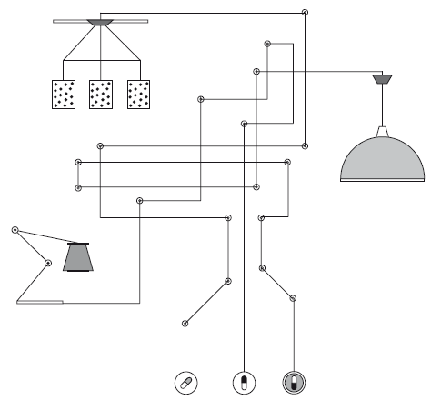

**IV часть.** Игровое упражнение «Дни недели».

  Ребенок перечисляет дни недели по порядку,

Какой сегодня день недели?

Какой день недели был (будет) вчера (завтра)?

**Среда**

**Художественное творчество: Аппликация**

**Тема: «Черепаха»**

**Задачи:** Продолжать развивать умение работать в технике - «обрывная аппликация»; Учить работать аккуратно, доводить работу до конца, развивать творчество.

**Методика проведения занятия.** Рассмотреть с детьми черепаху (картинка, игрушка или скульптура), уточнить форму тела, форму и величину отдельных частей, их положение.

Предложить детям выполнить аппликацию методом «обрывания». Ребенок выбирает бумагу нужного цвета, разрывает на тонкие полоски, затем маленькие кусочки. Наклеивает на шаблон черепахи.

**Материалы.**  Шаблон черепахи, бумага, клей.

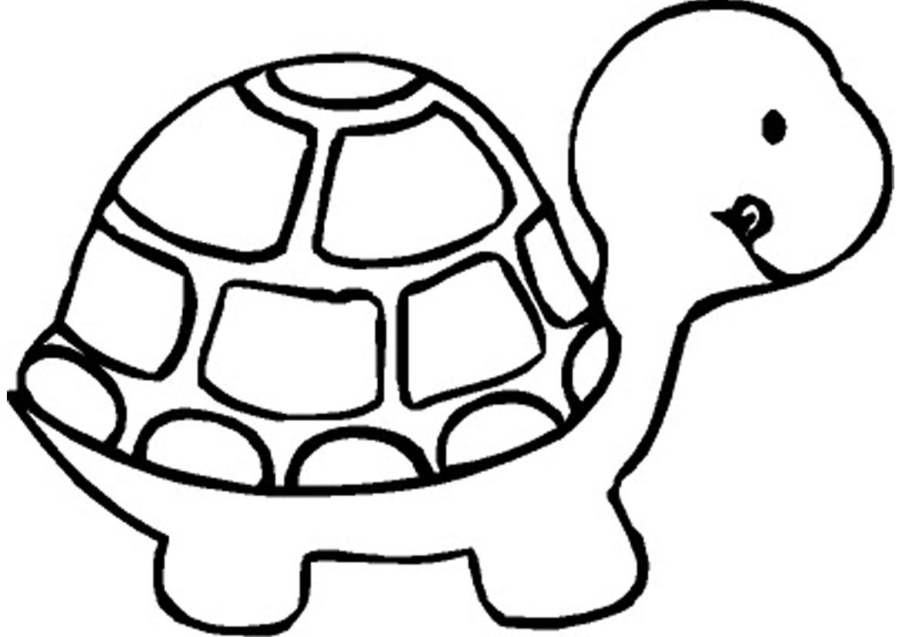

**Четверг**

**Познание: ФЭМП**

**Тема:** Занятие **№ 3** (И.А. Помораева, В.А. Позина).

**Программное содержание**

 Продолжать учить самостоятельно составлять и решать задачи на сложение и вычитание в пределах 10.

Упражнять в умении ориентироваться на листе бумаги в клетку. Учить «читать» графическую информацию, обозначающую пространственные отношения объектов и направление их движения. Развивать внимание, память, логическое мышление.

**Дидактический наглядный материал**

*Демонстрационный материал.* Цветные карандаши, образец лабиринта (см. рис. 66), числовая линейка, 2 сюжетные картинки с 8–10 отличиями.

*Раздаточный материал.* Тетради в клетку с изображением двух числовых линеек, состоящих из 10 клеток (см. рис. 62), карандаши, картинки с изображением лабиринтов (см. рис. 66).

**Методические указания**

**I часть.**   Игровое задание «Рисуем задачу».

   Методика проведения. У ребенка тетрадь в клетку с изображением двух числовых линеек. Спрашиваем: «Сколько клеток на числовой линейке?» *(Десять клеток.)*

   Ребенок дугой отмечает на числовой линейке сначала 4 клетки, а затем еще 5 клеток. На основании рисунка делаем запись для будущей задачи с помощью цифр и арифметических знаков.

   Ребенок читает запись и составляет задачу. Послушать варианты задач. Определяем правильность их составления, затем ребенок решает и отвечает на вопросы задачи, объясняет ее решение.

   На второй числовой линейке ребенок дугами обозначает 9 клеток (сверху) и 5 клеток (снизу слева). Затем аналогично составляет и решает задачу на вычитание.

**Физкультминутка**

*Покажите пальцем зайца, (Правую руку сжать в кулак и выпрямить средний и указательный пальцы.)  
Книжку, (Положить рядом две раскрытые ладони.)  
Орех. (Сжать кулак.)  
Указательному пальцу  
Все известно лучше всех. (Вытянуть вверх указательный палец, согнуть и разогнуть его.)*

   Упражнение повторяется 2–3 раза со сменой рук.

**III часть.** Игровое упражнение «Спрячь фигуры».

   Методика проведения. От предыдущего задания в тетрадях отсчитываем вниз 4 клетки. Даем новое задание: «Нарисуйте квадрат со стороной, равной двум клеткам. Отступите три клетки и нарисуйте еще один такой же квадрат. Продолжите рисовать квадраты до конца строки».

   После выполнения задания уточняем: «Какую фигуру мы уже прятали в квадрат?» *(Круг.)* Предлагаем ребенку подумать, какую еще фигуру можно спрятать в квадрат. *(Треугольник. )*Показываем, как вписать треугольник в квадрат: верхнюю сторону квадрата надо разделить пополам и поставить точку, а затем прямыми линиями соединить ее с левым нижним и с правым нижним углами квадрата (см. рис. 65).

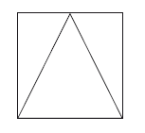

*Рис. 65*

Выясняем, где спряталась третья сторона треугольника. *(В стороне квадрата.)*

   Далее ребенок отсчитывает от предыдущего задания вниз две клетки и рисует квадрат в строчку на расстоянии двух клеток друг от друга и вписывает в них треугольники.

**IV часть.** Игровое упражнение «Ищем дорожку к домику».

   Методика проведения. Предлагаем рассмотреть схему пути на графическом рисунке и прочертить дорогу к домику в соответствии со схемой. (см. рис. 66). Ребенок выполняя задание комментирует свои действия.

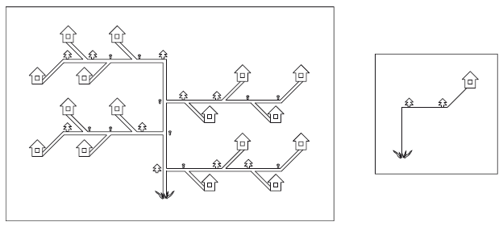

**Пятница**

**Чтение художественной литературы**

**Тема**: **Р. Киплинг «Слоненок».**

**Задачи:** познакомить детей с произведением; рассказать детям об этом писателе; учить детей внимательно и заинтересованно слушать рассказ; воспитывать интерес к животным.

**Вопросы по содержанию:**

– Как выглядел в отдаленные времена слон? *(У него не было хобота.)*

– Опишите нос слона. *(У него был только черноватый толстый нос, величиною с сапог, который качался из стороны в сторону, и поднимать им слон ничего не мог.)*

– Где жил слоненок? *(Он жил в Африке.)*

– Опишите его характер. *(Всю Африку одолевал своим любопытством.)*

– Назовите других героев сказки. *(Страус, гиппопотам, павиан, крокодил, птица коло-коло, двухцветный питон.)*

– Какой вопрос задал слоненок? *(Что у крокодила бывает на обед?)*

– Куда отправился слоненок? *(На реку Лимпопо.)*

– На что был похож крокодил? *(На бревно.)*

– Что произошло на реке? Каким стал нос у слоненка?

– Как помогал хобот слоненку?

*Слоненок*

Это только теперь, милый мой мальчик, у Слона есть хобот. А прежде, давно, давно, никакого хобота не было у Слона. Был только нос, вроде как лепёшка, чёрненький и величиною с башмак. Этот нос болтался во все стороны, но всё же никуда не годился: разве можно таким носом поднять что-нибудь с земли?  
  
Но вот в то самое время, давно, давно, жил один такой Слон. — или лучше сказать: Слонёнок, который был страшно любопытен, и кого, бывало, ни увидит, ко всем пристаёт с расспросами. Жил он в Африке, и ко всей Африке приставал он с расспросами.

Он приставал к Страусихе, своей долговязой тётке, и спрашивал её, отчего у неё на хвосте перья растут так, а не иначе, и долговязая тётка Страусиха давала ему за это тумака своей твёрдой-претвёрдой ногой.

Он приставал к своему длинноногому дядьке Жирафу и спрашивал его, почему у него на шкуре пятна, и длинноногий дядюшка Жираф давал ему за это тумака своим твёрдым-претвёрдым копытом.

Но и это не отбивало у него любопытства.

И он спрашивал свою толстую тётку Бегемотиху, отчего у неё такие красные глаза, и толстая тётка Бегемотиха давала ему за это тумака своим толстым-претолстым копытом.

Но и это не отбивало у него любопытства.

Он спрашивал своего волосатого дядьку Павиана, почему все дыни такие сладкие, и волосатый дядька Павиан давал ему за это тумака своей мохнатой, волосатой лапой.

Но и это не отбивало у него любопытства.

Что бы он ни увидел, что бы ни услышал, что бы ни понюхал, до чего бы ни дотронулся — он тотчас же спрашивал обо всём и тотчас же получал за это тумака от всех своих дядей и тёток.

Но и это не отбивало у него любопытства.

И случилось так, что в одно прекрасное утро, незадолго до равноденствия, этот самый Слонёнок — надоеда и приставала — спросил об одной такой вещи, о которой ещё никто никогда не спрашивал. Он спросил:

— Что кушает за обедом Крокодил?

Все закричали на него:

— Тс-с-с-с!

И тотчас же, без дальних слов, принялись награждать его тумаками. Били его долго, без передышки, но когда кончили бить, он сейчас же подбежал к терновнику и сказал птичке Колоколо:

— Мой отец колотил меня, и моя мать колотила меня, и все мои тётки колотили меня, и все мои дядьки колотили меня за несносное моё любопытство, и всё же мне страшно хотелось бы знать, что может кушать у себя за обедом Крокодил?

И сказала птичка Колоноло, печально и громко всхлипывая:

— Ступай к широкой реке Лимпопо. Она грязная, мутно-зелёная, и над нею растут ядовитые деревья, которые нагоняют лихорадку. Там ты узнаешь всё.

На следующий день, когда от равноденствия уже ничего не осталось, Слонёнок набрал бананов — целых сто фунтов! — и сахарного тростнику — тоже сто фунтов! — и семнадцать зелёных хрустящих дынь, взвалил всё это на плечи и, пожелав своим милым родственникам счастливо оставаться, отправился в путь.

— Прощайте! — сказал он им. — Я иду к грязной, мутно-зелёной реке Лимпопо; там растут деревья, они нагоняют лихорадку, и я узнаю-таки, что кушает за обедом Крокодил.

И родственники ещё раз воспользовались случаем и хорошенько вздули его на прощанье, хотя он чрезвычайно любезно просил их не беспокоиться.

Это было ему не в диковину, и он ушёл от них, слегка потрёпанный, но не очень удивлённый. Ел по дороге дыни, а норки бросал на землю, так как подбирать эти корки ему было нечем.

Из города Грэма он пошёл в Кимберлей, из Кимберлея в Хамову землю, из Хамовой земли на восток и на север и всю дорогу угощался дынями, покуда, наконец, не пришёл к грязной, мутно-зелёной широкой реке Лимпопо, окружённой как раз такими деревьями, как говорила птичка Колоколо.

А надо тебе знать, мой милый мальчик, что до той самой недели, до того самого дня, до того самого часа, до той самой минуты наш любопытный Слонёнок никогда не видал Крокодила и даже не знал, что это, собственно, такое. Представь же себе его любопытство!

Первое, что бросилось ему в глаза, — был Двуцветный Питон, Скалистый Змей, обвившийся вокруг утеса.

— Простите, пожалуйста! — сказал Слонёнок чрезвычайно учтиво.- Не встречался ли вам где-нибудь поблизости Крокодил? Здесь так легко заблудиться.

— Не встречался ли мне Крокодил? — с сердцем переспросил Змей.- Нашёл о чём спрашивать!

— Простите, пожалуйста! — продолжал Слонёнок.- Не можете ли вы сообщить мне, что кушает Крокодил за обедом?

Тут Двуцветный Питон не мог уже больше удержаться, быстро развернулся и огромным хвостом дал Слонёнку тумака. А хвост у него был как молотильный цеп и весь покрыт чешуёю.

— Вот чудеса! — сказал Слонёнок.- Мало того, что мой отец колотил меня, и моя мать колотила меня, и мой дядька колотил меня, и моя тётка колотила меня, и другой мой дядька, Павиан, колотил меня, и другая моя тётка, Бегемотиха, колотила меня, и все как есть колотили меня за ужасное моё любопытство,- здесь, как я вижу, начинается та же история.

И он очень учтиво попрощался с Двуцветным Питоном, помог ему снова обмотаться вокруг скалы и пошёл себе дальше; хотя его порядком потрепали, он не очень дивился этому, а снова взялся за дыни и снова бросал корки на землю, потому что, повторяю, чем бы он стал их поднимать? — и скоро набрёл на какое-то бревно, валявшееся у самого берега грязной, мутно-зелёной реки Лимпопо, окруженной деревьями, нагоняющими лихорадку.

Но на самом деле, мой милый мальчик, это было совсем не бревно — это был Крокодил. И мигнул Крокодил одним глазом — вот так.

— Простите, пожалуйста! — обратился к нему Слонёнок чрезвычайно учтиво. — Не случилось ли вам встретить где-нибудь поблизости в этих местах Крокодила?

Крокодил подмигнул другим глазом и высунул наполовину свой хвост из воды. Слонёнок (опять-таки очень учтиво!) отступил назад, потому что новые тумаки его вовсе не привлекали.

— Подойди-ка сюда, моя крошка! — сказал Крокодил.- Тебе, собственно, зачем это надобно?

— Простите, пожалуйста! — сказал Слонёнок чрезвычайно учтиво.- Мой отец колотил меня, и моя мать колотила меня, моя долговязая тётка Страусиха колотила меня, и мой длинноногий дядька Жираф колотил меня, моя другая тётка, толстая Бегемотиха, колотила меня, и другой мой дядька, мохнатый Павиан, колотил меня, и Питон Двуцветный, Скалистый Змей вот только что, совсем недавно колотил меня ужасно больно, и теперь — не во гнев будь вам сказано — я не хотел бы, чтобы меня колотили опять.

— Подойди сюда, моя крошка, — сказал Крокодил, — потому что я и есть Крокодил.

В подтверждение своих слов он выкатил из правого глаза большую крокодилову слезу.

Слонёнок ужасно обрадовался; у него захватило дух, он упал на колени и крикнул:

— Боже мой! Вас-то мне и нужно! Я столько дней разыскиваю вас! Скажите мне, пожалуйста, поскорее, что вы кушаете за обедом?

— Подойди-ка поближе, малютка, я шепну тебе на ушко.

Слонёнок тотчас преклонил своё ухо к зубастой, клыкастой крокодиловой пасти, и Крокодил схватил его за маленький носик, который до этой самой недели, до этого самого дня, до этого самого часа, до этой самой минуты был нисколько не больше башмака.

— С нынешнего дня,- сказал Крокодил сквозь зубы,- с нынешнего дня я буду кушать молодых слонят.

Слонёнку это страшно не понравилось, и он проговорил через нос:

— Пусдиде бедя, бде очедь больдо! (Пустите меня, мне очень больно).

Тут Двуцветный Питон, Скалистый Змей кинулся со скалы и сказал:

— Если ты, о, мой юный друг, тотчас же не отпрянешь назад, сколько хватит у тебя твоей силы, то моё мнение таково, что не успеешь ты сказать «Отче наш», как вследствие твоего разговора с этим кожаным мешком (так он величал Крокодила) ты попадёшь туда, в ту прозрачную струю…

Двуцветные Питоны, Скалистые Змеи всегда изъясняются по-учёному. Слонёнок послушался, сел на задние ноги и стал тянуться назад.

Он тянулся, и тянулся, и тянулся, и нос у него стал вытягиваться. А Крокодил отступил подальше в воду, вспенил и замутил её всю ударами своего хвоста, и тоже тянул, и тянул, и тянул.

И нос у Слонёнка вытягивался, и Слонёнок растопырил все четыре ноги, такие крошечные слоновьи ножки, и тянулся, и тянулся, и тянулся, и нос у него всё вытягивался. И Крокодил бил хвостом, как веслом, и тянул, и тянул, и чем больше он тянул, тем длиннее вытягивался у Слонёнка нос, и больно было этому носу у-ж-ж-жа-сно!

И вдруг Слонёнок почувствовал, что ножки его заскользили по земле, и он вскрикнул через нос, который сделался у него чуть не в пять футов длиною:

— Осдавьде! Довольдо! Осдавьде!

Услыхав это, Двуцветный Питон, Скалистый Змей бросился вниз со скалы, обмотался двойным узлом вокруг задней ноги Слонёнка и сказал своим торжественным голосом:

— О, неопытный и легкомысленный путник! Мы должны понатужиться сколько возможно, ибо мнение моё таково, что этот живой броненосец с бронированной палубой (так величал он Крокодила) хочет испортить твою будущую карьеру…

Двуцветные Питоны, Скалистые Змеи всегда выражаются так. И вот тянет Змей, тянет Слонёнок, но тянет и Крокодил.

Тянет, тянет, но так как Слонёнок и Двуцветный Питон, Скалистый Змей тянут сильнее, то Крокодил, в конце концов, должен выпустить нос Слонёнка,- он отлетает назад с таким плеском, что слышно по всей Лимпопо.

А Слонёнок как стоял, так и сел с размаху и очень больно ударился, но всё же успел сказать Двуцветному Питону, Скалистому Змею спасибо, хотя, право, ему было не до того: надо было поскорее заняться вытянутым носом — обернуть его мокрыми листьями бананов и опустить в холодную мутно-зелёную воду реки Лимпопо, чтобы он хоть немного остыл.

— К чему тебе это? — сказал Двуцветный Питон, Скалистый Змей. — Простите, пожалуйста,- сказал Слонёнок,- нос у меня потерял прежний вид, и я жду, чтобы он опять стал коротеньким.

— Долго же тебе придётся ждать, — сказал Двуцветный Питон, Скалистый Змей. — То есть удивительно, до чего иные не понимают своей собственной выгоды!

Слонёнок простоял над водой три дня и три ночи и всё поджидал, не уменьшится ли у него нос. Но нос не уменьшался и — мало того — из-за этого носа глаза у Слонёнка стали немного косыми.

Потому что, мой милый мальчик, ты, надеюсь, уже догадался, что Крокодил вытянул Слонёнку нос в самый заправдашный хобот — точь- в-точь такой, какие бывают у нынешних Слонов.

К концу третьего дня прилетела какая-то муха и ужалила Слонёнка в плечо, и он, сам не замечая, что делает, приподнял хобот, хлопнул хоботом муху — и та повалилась замертво.

— Вот тебе и первая выгода! — сказал Двуцветный Питон, Скалистый Змей. — Ну, рассуди сам: мог бы ты сделать что-нибудь такое своим прежним булавочным носом? Кстати, не хочешь ли закусить?

И Слонёнок, сам не зная, как у него это вышло, потянулся хоботом к земле и сорвал добрый пучок травы, отряхнул от него глину о передние ноги и тотчас же сунул себе в рот.

— Вот тебе и вторая выгода! — сказал Двуцветный Питон, Скалистый Змей. — Попробовал бы ты проделать это своим прежним носом! Кстати, заметил ли ты, что солнце стало слишком припекать?

— Пожалуй, что и так! — сказал Слонёнок. — И сам не зная, как у него это вышло, зачерпнул своим хоботом из грязной, мутно-зелёной реки Лимпопо немного илу и шлёпнул его себе на голову: ил расквасился мокрой лепёшкой, и за уши Слонёнку потекли целые потоки воды.

— Вот тебе третья выгода! — сказал Двуцветный Питон, Скалистый Змей.- Попробовал бы ты проделать это своим прежним булавочным носом! И кстати, что ты теперь думаешь насчёт тумаков?

— Простите, пожалуйста,- сказал Слонёнок,- но я, право, не люблю тумаков.

— А вздуть кого-нибудь другого? — сказал Двуцветный Питон, Скалистый Змей.

— Это я готов! — сказал Слонёнок.

— Ты ещё не знаешь своего носа! — сказал Двуцветный Питон, Скалистый Змей.- Это просто клад, а не нос.

— Благодарю вас, — сказал Слонёнок, — я приму это к сведению. А теперь мне пора домой; я пойду к моим милым родственникам и проверю мой нос на моих домашних.

И пошёл Слонёнок по Африке, забавляясь и помахивая хоботом. Захочется ему плодов — он срывает их прямо с дерева, а не стоит и не поджидает, как прежде, чтобы они свалились на землю.

Захочется ему травки — он рвёт её прямо с земли, а не валится на колени, как бывало до той поры.

Мухи докучают ему — он срывает с дерева ветку и машет ею как веером. Припекает солнце — он сейчас же опустит свой хобот в реку, — и вот на голове у него холодная, мокрая нашлёпка. Скучно ему одному шататься без дела по Африке — он играет хоботом песни, и хобот его звонче сотни медных труб.

Он нарочно свернул с дороги, чтобы разыскать Бегемотиху, хорошенько отколотить её и проверить, правду ли сказал ему Двуцветный Питон про его новый нос. Поколотив Бегемотиху, он пошёл по прежней дороге и подбирал с земли те дынные корки, которые разбрасывал по пути к Лимпопо,- потому что был Чистоплотным Толстокожим.

Стало уже темно, когда в один прекрасный вечер он пришел домой к своим милым родственникам. Он свернул хобот в кольцо и сказал:

— Здравствуйте! Как поживаете?

Они страшно обрадовались ему и сейчас же в один голос сказали:

— Поди-ка, поди-ка сюда, мы дадим тебе тумаков за твоё несносное любопытство.

— Эх, вы! — сказал Слонёнок. — Много вы смыслите в тумаках! Вот я в этом деле понимаю. Хотите, покажу?

И он развернул свой хобот, и тотчас же два его милых братца полетели от него вверх тормашками.

— Клянёмся бананами,- закричали они,- где это ты так навострился и что у тебя с носом?

— Этот нос у меня новый и дал мне его Крокодил — на грязной, мутно-зелёной реке Лимпопо, — сказал Слонёнок. — Я завел с ним разговор о том, что он кушает за обедом, и он подарил мне на память новый нос.

— Безобразный нос! — сказал волосатый, мохнатый дядька Павиан. — Пожалуй, — сказал Слонёнок, — но полезный!

И он схватил волосатую ногу волосатого дядьки Павиана и, раскачав, закинул его в осиное гнездо.

И так разошёлся этот гадкий Слонёнок, что отколотил всех своих милых родственников. Те выпучили на него глаза от изумления. Он выдернул у долговязой тётки Страусихи чуть не все её перья из хвоста; он ухватил длинноногого дядьку Жирафа за заднюю ногу и поволок его по терновым кустам; с гиканьем стал он пускать пузыри прямо в ухо своей толстой тётке Бегемотихе, когда та дремала в воде после обеда, но никому не позволял обижать птичку Колоколо.

Дело дошло до того, что все его родственники — кто раньше, кто позже — отправились к грязной, мутно-зелёной реке Лимпопо, окружённой деревьями, нагоняющими на людей лихорадку, чтобы и им подарил Крокодил по такому же носу.

Вернувшись, родственники уже больше не дрались, и с той поры, мой мальчик, у всех слонов, которых ты когда-нибудь увидишь, да и у тех, которых ты никогда не увидишь, у всех такой самый хобот, как у этого любопытного Слонёнка.

**Художественное творчество: Рисование**

**Тема: «Нарисуй любимое животное» (по замыслу)**

**Задачи:** Закреплять умение отражать в рисунке разнообразие мира животных, выполнять изображение в яркой цветовой гамме; приучать добиваться аккуратности в работе; развивать воображение, эстетическое чувство. Формировать умение детей объяснять свой выбор.

**Методика проведения занятия.** Побеседовать с детьми, о том, кого они хотят нарисовать. Предложить назвать и описать животное. Если, ответ будут однообразным, дополнить его. В случае необходимости задавать наводящие вопросы о расположении изображения на листе, строении животного и т. д.

По окончании работы рассмотреть рисунки.

**Материалы.** Альбомные листы, краски гуашь, акварель, простой графитный и цветные карандаши, жирная пастель.